INFORMÁCIA

o možnosti používania jazyka národnostnej menšiny v úradnom styku
podľa § 2 ods. 3 zákona č. 184/1999 Z. z. o používaní jazykov národnostných menšín
v znení neskorších predpisov

Názov orgánu verejnej správy: Obec Štvrtok na Ostrove

Miesto pôsobenia: Obecný úrad
Mýtne námestie 1, Štvrtok na Ostrove

JAZYK MENŠINY, ktorý občania Slovenskej republiky, ktorí sú osobami patriacimi k národnostnej menšine,
môžu používať v úradnom styku pred týmto orgánom: maďarský jazyk

PRÁVA OBČANA SLOVENSKEJ REPUBLIKY, KTORÝ JE OSOBOU PATRIACOU K NÁRODNOSTNEJ MENŠINE:

- Právo vo vzťahu k Obecnému úradu v obci Štvrtok na Ostrove komunikovať v ústnom a písomnom styku vrátane predkladania písomných listín a dôkazov aj v jazyku menšiny.

- Právo na odpoveď orgánu verejnej správy na podanie napísané v jazyku menšiny aj v jazyku menšiny, vrátane práva požiadať o vydanie rozhodnutia v správnom konaní aj v jazyku menšiny (od 1. júla 2012) a právo požiadať o vydanie dvojjazyčného rodného listu,*) sobášneho listu,*) úmrtného listu,*) povolenia, oprávnenia, potvrdenia, vyjadrenia a vyhlásenia (na ostatné verejné listiny sa toto právo nevzťahuje) aj v jazyku menšiny (od 1. júla 2012).
V pochybnostiach je rozhodujúce znenie odpovede orgánu verejnej správy v štátnom jazyku.

- Právo požiadať o poskytnutie dvojjazyčného úradného formulára, a to v štátnom jazyku a v jazyku menšiny (od 1. júla 2012).
Na vybavovanie vecí v jazyku menšiny sa vzťahujú rovnaké lehoty ako na vybavovanie vecí v štátnom jazyku.

POVINNOSTI ORGÁNU VEREJNEJ SPRÁVY:

- Obecný úrad v Štvrtku na Ostrove poskytne odpoveď na podanie napísané v jazyku menšiny okrem štátneho jazyka aj v jazyku menšiny. V pochybnostiach je rozhodujúce znenie odpovede orgánu verejnej správy v štátnom jazyku. Odpoveď orgánu verejnej správy, ktorá je verejnou listinou, sa vydáva okrem štátneho jazyka aj v jazyku menšiny len vtedy, ak ide o povolenie, oprávnenie, potvrdenie, vyjadrenie a vyhlásenie.

- Rozhodnutie Obce Štvrtok na Ostrove v správnom konaní sa v prípade, ak sa konanie začalo podaním v jazyku menšiny alebo na požiadanie vydáva okrem štátneho jazyka v rovnopise aj v jazyku menšiny (od 1. júla 2012).
V pochybnostiach je rozhodujúci text rozhodnutia v štátnom jazyku.

- Rodný list,*) sobášny list,*) úmrtný list,*) povolenia, oprávnenia, potvrdenia, vyjadrenia a vyhlásenia sa na požiadanie vydávajú dvojjazyčne, a to v štátnom jazyku a v jazyku menšiny. V pochybnostiach je rozhodujúci text verejnej listiny v štátnom jazyku (od 1. júla 2012).

- Obecný úrad v Štvrtku na Ostrove poskytuje občanom úradné formuláre vydané v rozsahu jeho pôsobnosti na požiadanie dvojjazyčne, a to v štátnom jazyku a v jazyku menšiny (od 1. júla 2012).

Obec Štvrtok na Ostrove, Obecný úrad Štvrtok na Ostrove zabezpečuje možnosť používania maďarského jazyka nasledujúcim spôsobom:
nepretržite, slovom i písmom

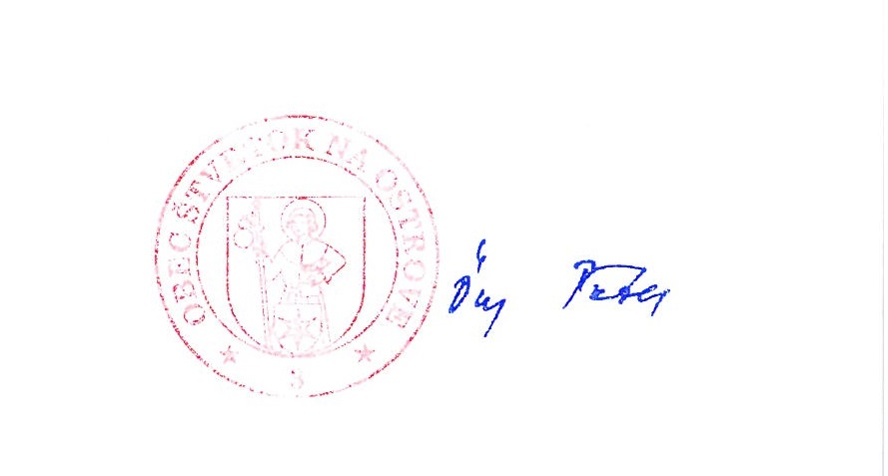
Ak občanovi Slovenskej republiky boli porušené jeho práva používať jazyk menšiny v ústnom a písomnom styku (§ 7b zákona), môže túto skutočnosť oznámiť sekcii národnostných menšín Úradu vlády Slovenskej republiky, ktorá začne vo veci správne konanie.

V Štvrtok na Ostrove dňa 4.1.2012

.........................................................................
Podpis vedúceho orgánu verejnej správy
a pečiatka

Vysvetlivky:
*) Informáciu o vydávaní dvojjazyčného rodného listu, sobášneho listu a úmrtného listu uvádza len príslušný orgán verejnej správy oprávnený vydávať rodný list, sobášny list a úmrtný list.
**) Ak orgán verejnej správy zabezpečuje možnosť používania jazyka národnostnej menšiny prostredníctvom svojho zamestnanca, v tejto
časti informácie uvedie meno svojho príslušného zamestnanca.

